01. 11. 2020
4 стр.

Первые шаги в творчестве

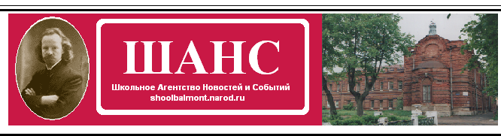 № 2

Из жизни маламута

Глава 1
Всю жизнь, кроме упряжки, для меня не существовало ничего. Мне были чужды телячьи нежности. Все эмоции, кроме тех, которые я испытывал, ходя во главе стаи, были фальшивы.
Моё имя – Коварный Ловец, Что Взметает Лапами Снег. Канф звал меня просто Джером, но я-то лучше знаю свое настоящее имя! Я чистопородный аляскинский маламут, вожак упряжки.
Где-то в 1867 году (точной даты я не помню), когда Россия продала Америке Аляску и началась золотая лихорадка, корыстным старателям потребовались ездовые собаки: только с их помощью можно было попасть на Клондайк. Были нужны поджарые мускулистые собаки с густым подшерстком. И тогда предприимчивые охотники за золотом выкупили моего прапрапрадеда, ленивого южанина. Он стал вожаком в упряжке одного норвежца, и началась наша династия.
Наступил 1917 год. Вожаком стал я. Впервые я встал в упряжку в 1913 году. Я хорошо помню тот день… Было 3 февраля. Под солнечными лучами искрился белый снег.
Продолжение следует
Рагулина Валерия, 5 «Б» класс
Вкусландия
Я попала в волшебную страну Вкусландию. Облака в этой стране из сахарной ваты, на деревьях растут яблоки в карамели. Пройдя немного вдоль шоколадной реки, я встретила жителей этой чудесной страны. Звали их зефирки, а зверюшки у них были зеферюшки. Зефирки отвели меня в свой зефиркин город, где рассказали о том, что еще недавно они были счастливы, потому что готовили сладости. Но пришла беда: кто-то съел весь сахар. Нужно было помочь жителям!
Я вышла из города и увидела огромных сахарных пчел. Сразу стало ясно, куда пропал сахар. Я вежливо объяснила пчелам, что зефиркам нужно готовить сладости, а сахара больше нет. Выслушав меня, пчелы поднялись в воздух. Неся в лапках ведёрки с мёдом, они направились в зефиркин город. С тех пор зефирки готовят медовые леденцы и медовые коврижки.
Бауэр Алиса, 5 «А» класс

Волшебное зёрнышко
Эта история началась с той минуты, когда я нашла в саду маленькое бобовое зёрнышко. Оно оказалось волшебным. Я едва на него не наступила, но услышала какой-то писк. Мне стало интересно, и я подняла зёрнышко. В ту же минуту я оказалась в Бобовом царстве. В это время между бобами и картофелем шла война. Они спорили, кто из них вкуснее и кого хозяйки любят больше всего. Я решила их помирить. Когда-то мама готовила мне суп из бобов и картофеля, и я решила, что тоже его приготовлю. У меня получился прекрасный суп, в котором картофель дополнял бобы, а бобы – картофель.
В честь меня устроили бал. Король бобов подарил мне бобовое ожерелье, а картофельная царица – чудесный букет из картофельных соцветий. Я была счастлива, но мне очень хотелось домой. Не успела я подумать об этом, как очутилась снова в саду, а маленькое бобовое зернышко было у меня в руке. Я положила его на грядку – может быть, кому-то посчастливится, и он тоже его найдет и попадёт в Бобовое царство, а потом расскажет нам новую историю.
Дмитриева Каролина, 5 «Б» класс

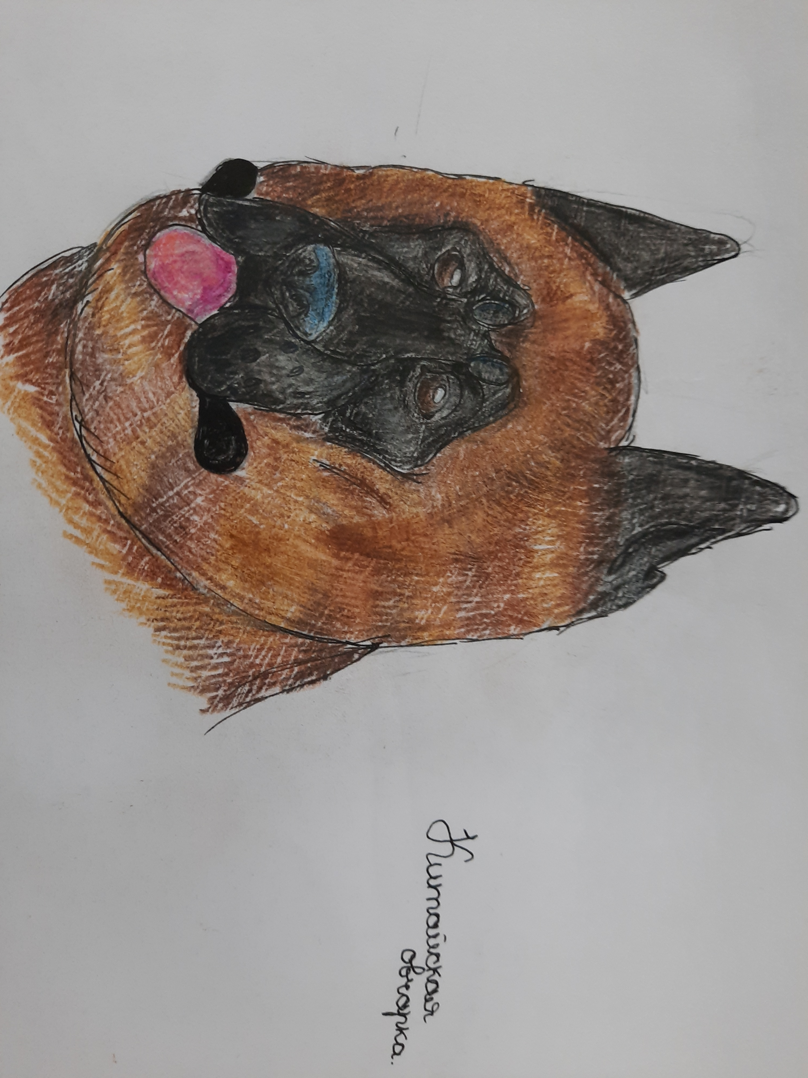
Китайская овчарка. Рисунок автора

